**BÀI 4 (CĐHT): TÁCH TINH DẦU TỪ CÁC NGUỒN THẢO MỘC TỰ NHIÊN**

1. **MỘT SỐ VẤN ĐỀ SẢN XUẤT TINH DẦU**

**1. Khái niệm tinh dầu:** Tinh dầu là một chất lỏng chứa những hợp chất có hương thơm và dễ bay hơi được chiết xuất bằng các cách khác nhau từ lá cây, thân cây, hoa, vỏ cây hoặc rễ cây …

**2. Phân loại tinh dầu:**

1. Căn cứ vào nguồn gốc:

* Tinh dầu thiên nhiên được chiết xuất từ các nguồn thảo mộc tự nhiên.
* Tinh dầu tổng hợp là chất hóa học được điều chế bằng con đường tổng hợp.

1. Căn cứ vào độ nguyên chất:

* Tinh dầu nguyên chất chưa pha chế, phối trộn với tinh dầu khác hoặc các hóa chất nào.
* Tinh dầu không nguyên chất là đã pha chế với các chất hóa học khác hoặc phối trộn với tinh dầu khác để có mùi hương mới.

**3. Nguyên liệu** sản xuất tinh dầu từ các bộ phận khác nhau của thảo mộc.

**4. Một số quy trình chiết xuất tinh dầu.**

1. **Phương pháp ép lạnh:** chiết xuất tinh dầu cam, quýt, bưởi… Nguyên liệu cho vào máy nghiền nát, sàng lọc tinh dầu.
2. **Phương pháp chưng cất lôi cuốn hơi nước:** khá phổ biến chiết xuất hầu hết các loại tinh dầu.
3. **Phương pháp chiết:** Ngâm nguyên liệu với dung nôi một thời gian, rồi lọc. sau chiết tiến hành chưng cất dưới áp suất thấp thu được tinh dầu lẫn sáp và một số tạp chât khác. Hòa tan tinh dầu bằng ethanol, lọc bỏ sáp, chưng cất dung dịch thu được tinh dầu.

**5. Đánh giá chất lượng tinh dầu:** dựa trên tiêu chuẩn Việt Nam (TCVN 189: 1993) với tiêu chí: Màu sắc, mùi, khối lượng riêng, độ tan trong cồn.

**II. HOẠT ĐỘNG TRẢI NGHIỆM: THỰC HÀNH**

**1. Đề xuất vấn đề:** HS nêu vai trò, nguồn nguyên liệu ở địa phương, cách chiết xuất …

**2. Xây dựng giả thuyết:** HS nêu được nguyên liệu, quy trình chiết xuất tinh dầu, tiêu chí đánh giá sản phẩm…

**3. Lập kế hoạch thực hiện:** HS xây dựng sơ đồ các bước, lập kế hoạch triển khai.

**4. Tiến hành thí nghiệm theo kế hoạch đã lập**

**5. Báo cáo kết quả**

a) Viết báo cáo thực hành: Mục tiêu, nguyên liệu, dụng cụ, hóa chất, cách tiến hành, thảo luận, kết luận.

b) Trình bày kết quả nghiên cứu, báo cáo và đánh giá sản phẩm: Tiếp thu ý kiến đánh giá của người khác, hoàn thiện quy trình chiết xuât tinh dầu.

**III. Câu hỏi và bài tập**

**1. Mức độ biết**

**Câu 1:** Một chất lỏng chứa những hợp chất có mùi hương thơm và dễ bay hơi được chiết xuất từ lá cây, thân cây, hoa, vỏ cây hoặc rễ cây gọi là

**A.** Tinh dầu. **B.** Hydrocarbon. **C.** Nước hoa. **D.** Nước thơm.

**Câu 2:** Chất nào sau đây có mùi thơm, không độc được sử dụng trong sản xuất nước hoa, mĩ phẩm, sữa tắm, xà phòng?

**A.** Tinh dầu. **B.** Hydrocarbon. **C.** Nước hoa. **D.** este.

**Câu 3:**Chọn phát biểu đúng?

**A.** Tinh dầu thiên nhiên được chiết xuất từ các nguồn thảo mộc tự nhiên.

**B.** Chất hóa học có mùi thơm được gọi là tinh dầu.

**C.** Tinh dầu tổng hợp được chiết xuất từ thảo mộc thiên nhiên.

**D.** Tinh dầu thiên nhiên không an toàn với sức khỏe.

**Câu 4:** Nguyên liệu cho vào máy để nghiền nát, tinh dầu nổi lên và được tách ra. Tên của phương pháp chiết xuất tinh dầu trên là

**A.** Phương pháp ép lạnh. **B.** Chưng cất lôi cuốn hơi nước.

**C.** Phương pháp chiết. **D.** Phương pháp lọc.

**Câu 5:** Nguyên liệu cho vào máy để nghiền nát, tinh dầu nổi lên và được tách ra. Tên của phương pháp chiết xuất tinh dầu trên là

**A.** Phương pháp ép lạnh. **B.** Chưng cất lôi cuốn hơi nước.

**C.** Phương pháp chiết. **D.** Phương pháp lọc.

**Câu 6:** Cho biết tên củaphương pháp sản xuất tinh dầu ứng với hình ảnh dưới đây

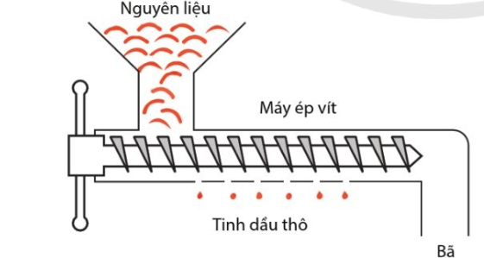

**A.** Phương pháp ép lạnh. **B.** Chưng cất lôi cuốn hơi nước.

**C.** Phương pháp chiết. **D.** Phương pháp lọc.

**Câu 7:** Cho biết tên củaphương pháp sản xuất tinh dầu ứng với hình ảnh dưới đây

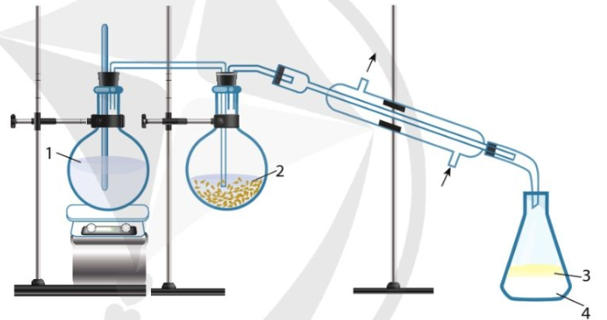

**A.** Phương pháp ép lạnh. **B.** Chưng cất lôi cuốn hơi nước.

**C.** Phương pháp chiết. **D.** Phương pháp lọc.

**Câu 8:** Cho sơ đồ chiết xuất tinh dầu bằng chưng cất lôi cuốn hơi nước trong phòng thí nghiệm. Cho biết tinh dầu thu được ở bộ phận nào?



**A.** (1). **B.** (3). **C.** (2). **D.** (4).

**Câu 9:** Tinh dầu không tan trong

**A.** Nước. **B.** Cồn. **C.** ether. **D.** xăng.

**Câu 10:** Đánh giá chất lượng tinh dầu dựa trên Tiêu chuẩn Việt Nam (TCVN 189:1993) với bao nhiêu tiêu chí chính?

**A.** 4. **B.** 3. **C.** 2. **D.** 1.

**Câu 11:** Geraniol có trong tinh dầu hoa hồng (như hình dưới đây). Cho biết tổng số nguyên tử có trong 1 phân tử geraniol?

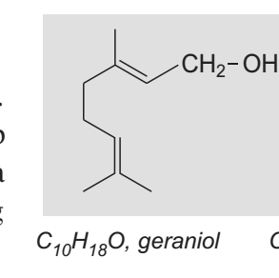

**A.** 29. **B.** 10. **C.** 18. **D.** 19.

**Câu 12:** Mentol có trong tinh dầu bạc hà được đưa vào bánh kẹo, kem đánh răng và thuốc chữa bệnh… Mentol chứa nhóm chức nào?

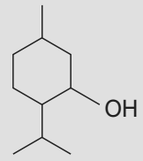

**A.** ancohol. **B.** ketone. **C.** ether. **D.** aldehyde.

**Câu 13:** Tinh dầu cam có rất nhiều công dụng như giảm căng thẳng, hỗ trợ điều trị da, giảm đau, viêm … Tinh dầu cam thường được chiết xuất từ bộ phận nào của cây cam?

**A.** vỏ quả cam. **B.** Rễ cam. **C.** gỗ. **D.** múi cam.

**Câu 14:** oximen trong tinh dầu lá húng quế có công thức cấu tạo như hình dưới đây.

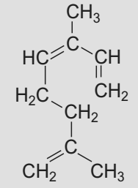

Công thức phân tử của oximen là

**A.** C10H16. **B.** C10H18. **C.** C10H20. **D.** C12H16.

**Câu 15:** Limonen trong tinh dầu chanh, bưởi có công thức cấu tạo như hình bên

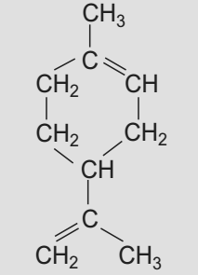

Limonen thuộc loại hợp chất hữu cơ nào?

**A.** hydrocarbon. **B.** Dẫn xuất halogen. **C.** ancohol. **D.** phenol.

**2. Mức độ hiểu**

**Câu 16:** Citronelol có trong tinh dầu xả (như hình dưới đây). Cho biết công thức phân tử của xitronelol

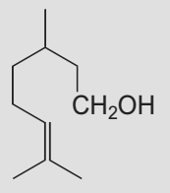

**A.** C10H20O. **B.** C10H22O. **C.** C10H18O. **D.** C10H16O.

**Câu 17:** Menton có trong tinh dầu bạc hà (như hình dưới đây). Phần trăm khối lượng của oxygen trong menton là

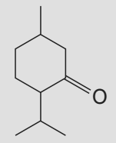

**A.** 10,39%. **B.** 10,26%. **C.** 10,53%. **D.** 10,67%.

**Câu 18:** Geraniol có trong tinh dầu hoa hồng, có cấu tạo mạch hở, có công thức phân tử là C10H18O. Cho biết tổng số liên kết pi trong 1 phân tử geraniol là bao nhiêu?

**A.** 2. **B.** 1. **C.** 0. **D.** 3.

**Câu 19:** Cho các phát biểu sau:

(a) Tinh dầu ở trạng thái lỏng.

(b) Tinh dầu có mùi thơm và không độc hại.

(c) Tinh dầu có nhiều ứng dụng như sản xuất nước hoa, mĩ phẩm, làm đẹp da, chữa cảm cúm …

(d) Tinh dầu thiên nhiên được chiết xuất từ các nguồn thảo mộc tự nhiên.

Số phát biểu đúng là

**A.** 4. **B.** 1. **C.** 2. **D.** 3.

**Câu 20:** Cho các phát biểu sau:

(a) Nguyên liệu để sản xuất tinh dầu là các bộ phận khác nhau của thảo mộc như lá, hoa, vỏ cây, hạt…

(b) Căn cứ vào nguồn gốc tinh dầu chia làm 2 loại là tinh dầu thiên nhiên và tổng hợp.

(c) Có thể chiết xuất tinh dầu sả bằng cách chưng cất lôi cuốn hơi nước.

(d) Tinh dầu ít tan trong nước và nhẹ hơn nước.

Số phát biểu đúng là

**A.** 4. **B.** 1. **C.** 2. **D.** 3.

**Câu 21:** limonen có trong tinh dầu chanh, bưởi, có công thức cấu tạo thu gọn như hình bên. Số nguyên tử hydrogen trong 1 phân tử limonen là

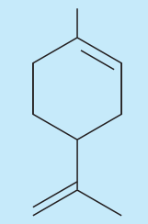

**A.** 16 **B.** 14. **C.** 18 **D.** 20.

**Câu 22:** Metol và menton có trong tinh dầu bạc hà được đưa vào bánh kẹo, kem đánh răng và thuốc chữa bệnh. Chọn phát biểu đúng

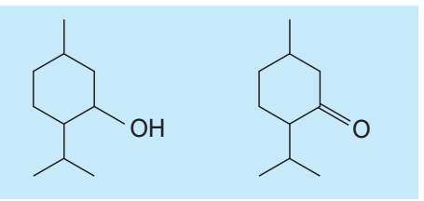

**A.** Hai chất này là đồng phân của nhau.

**B.** Hai chất có cùng số nguyên tử hydrogen.

**C.** Hai chất có cùng số nguyên tử carbon.

**D.** Hai chất này rất độc.

**Câu 23:** limonen có trong tinh dầu chanh, bưởi, có công thức cấu tạo thu gọn như hình bên. Phân tử khối của limonen là



**A.** 136 **B.** 134. **C.** 138 **D.** 130.

**Câu 24:** Metol và menton có trong tinh dầu bạc hà được đưa vào bánh kẹo, kem đánh răng và thuốc chữa bệnh. Để chuyển mentol thành menton người ta cho geraniol tác dụng với chất nào sau đây?

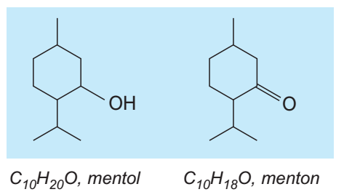

**A.** H2. **B.** Na. **C.** CuO. **D.** Cu(OH)2.

**Câu 25:** geraniol có trong tinh dầu hoa hồng và xitronelol có trong tinh dầu xả. công thức cấu tạo cho như hình bên. Chọn phát biểu đúng

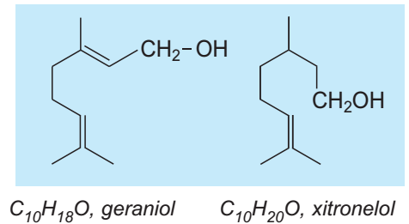

**A.** geraniol có đồng phân hình học còn xitronelol thì không.

**B.** Hai chất đều thuộc loại hợp chất phenol.

**C.** Cả 2 chất đều có đồng phân hình học.

**D.** Hai chất này có cùng phân tử khối.

**3. Mức độ vận dụng và vận dụng cao.**

**Câu 26:** geraniol có trong tinh dầu hoa hồng, có công thức cấu tạo như hình bên. Tên gọi theo danh pháp thay thế của geraniol là

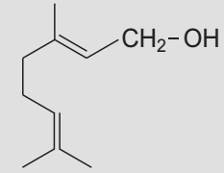

**A.** 3,7- dimethyl octa -2,6-dien-1-ol.

**B.** 2,6-dimethylocta-2,6-dien-8-ol.

**C.** 3,7-dimethylocta-3,6-dien-1-ol.

**D.** 3,7,7-trimethylhepta-3,6-dien-1-ol.

**Câu 27:** Menthol là một dẫn xuất chứa oxygen của tecpen – thành phần chính của tinh dầu bạc hà – trong phân tử có phần trăm khối lượng C, H lần lượt bằng 76,923% và 12,82%, còn lại là oxygen. Tìm công thức phân tử của metol biết rằng menthol là một alcohol đơn chức (phân tử có 1 nguyên tử oxyen).

**A.** C10H20O. **B.** C10H22O. **C.** C10H18O. **D.** C9H20O.

**Câu 28:** Cho công thức cấu tạo một số chất có trong tinh dầu như hình bên và một số phát biểu liên quan:

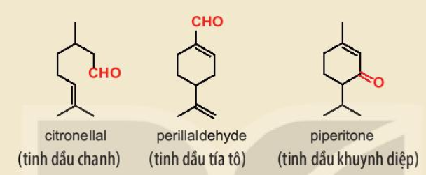

(a) Khử hoàn toàn 3 chất trên bằng LiAlH4 đều thu được ancol bậc I.

(b) Ba chất trên là đồng phân của nhau.

(c) Ba chất trên đều làm mất màu nước brom.

(d) Cả 3 chất đều phản ứng được với AgNO3/NH3, đun nóng.

Số phát biểu đúng là

**A.** 2. **B.** 1. **C.** 3. **D.** 4.

**Câu 29:** Geraniol là một alcohol không no có trong tinh dầu hoa hồng, tinh dầu sả và nhiều loại tinh dầu thảo mộc khác.

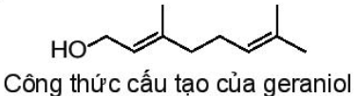

Công thức tổng quát dãy đồng đẳng của geraniol là

**A.** CnH2n-1OH. **B.** CnH2n-2OH. **C.** CnH2n-3OH. **D.** CnH2n+1OH.

**Câu 30:** Cinnamaldehyde là một hợp chất aldehyde có trong tinh dầu quế – trong phân tử có phần trăm khối lượng C, H lần lượt bằng 81,8182% và 6,06%, còn lại là oxygen. Tìm công thức phân tử của Cinnamaldehyde biết rằng 1 mol cinnamaldehyde phản ứng với AgNO3/NH3 dư thu được 2 mol Ag.

**A.** C9H8O. **B.** C10H10O. **C.** C10H8O. **D.** C9H10O.